Mavzu: x+56=70 ko'rinishidagi tenglamalarni yeching. Noma’lum
qo’shiluvchilarni toping.

1 | Tashkiliy qism. | 3 daqiqa.
2 | O'tgan mavzuni so’ rash . | 5 daqiqa.
3 | O'tgan mavzuni mustahkamlash. | 5 daqiqa.
4 | Yangi mavzu bayoni. | 20 daqiqa.
5 | Yangi mavzuni mustahkamlash. | 7 daqiqa.
6 | Dars yakuni. Baholash va vazifa berish. | 5-daqiqa.

Ish bosqichlari va mazmuni | Faoliyat mazmuni o'qituvchining o'quvchining
Dars uslubi: noan'anaviy, kichik guruhda ishlash, aralashda, (og'zaki so'rov, yozma so'rov.)
Dars turi: suhbat, ko'rsatmalilik, aralash.
Darsning jihozlari: ko'rgazmalar, boshqotirma, „Klaster“ oyini tarqatma materallari. „Aqliy xujum“ ped texnologiyasi, „Zinama-zina“ o'yini
Dars maqsadlari | 1. Ta’limiy: O`quvchilarga  x+56=70 ko’rinishidagi tenglamalarni yechish, noma’lum qo’shiluvchilarni topish usullarini o’rganish.  2. Tarbiyaviy: O’quvchilarni darslikda berilgan misol va masalalarni yechish, turli pedagogik texnologiya va o’yinlardan foydalanish orqali tezkorlik, hozirjavoblik, do’stona hamkorlik munosabatini takomillashtirish, maktab mulkini asrab-avaylash ruhida tarbiyalash.  3.Rivojlantiruvchi: O’quvchilarni matematik nutqini mustaqil fikrlash va mustaqil misol va massalalar yechish ko’nikmasini shakllantirish.

1-bosqich. Tashkiliy qism. | 1 .Salomlashish.  2. Navbatchi hisobati.  3. Yil fasli haqida suhbat. | Tinglashadi va savollarga javob berishadi.
2-bosqich. O`tgan mavzuni so‘rash. | O'tgan mavzu yuzasidan savol javob qilish. Tarqatma materal „Aqliy xujum” texnologiyasi, uy ishini ko'rib chiqish. | Savollar beriladi javoblar berishadi.
3-bosqich. O'tilgan  mavzuni  mustahkamlash. | 1 O'tilgan mavzuni mustahkamlash uchun „Zinama zina" o'yinidan foydalinadi.  2. Uyga vazifa qilib  berilgan 94-betdagi 5va 6  misollar doskaga chiqib  yechiladi.  3. Mustaqil ishlari uchun  guruhlarga tarqatma material  beriladi. | Tinglashadi kuzatishadi, xatolar ustida ishlaydi.
4-bosqich: Yangi mavzu bayoni. | O’quvchilarga noma’lum qo’shiluvchini topishni o’rgatish. Darslikdagi berilgan misol va masalalarni guruhlar bilan yechiladi. | Tinglashadi, misollar yechishadi, yozadilar.
5-bosqich: Yangi mavzuni mustahkamlash | Yangi mavzuni “Klaster” o’yini va qo’shimcha masalalar tuzish orqali mustahkamlash. | Tinglashadi, masalalar yechishadi.
6-bosqich: Dars yakuni | Baholash va uyga vazifa berish.

1-bosqich: Tashkiliy qism:
O’qituvchi o’quvchilar bilan salomlashadi. Navbatchi hisoboti tinglanadi. Bugungi kun va yil fasllari haqida suhbat o’tkaziladi.
1. Hozir qaysi fasl?
Javob: Hozir qiysh fasli
2.Qish fasli necha oy qaysilari?
Javob:Qish fasli 3-oy dekabr, yanvar, fevral.
3.Qish faslida qanday o'zgarishlar bo'ladi?
Javob:Qishda qor yog'adi, suvlar muzlaydi, kun sovuq bo`ladi.
4. Qish faslida qaysi bayram nishonlanadi?
Javob: Qish faslida “Konstitutsiya kuni” “Yangi yil bayrami” nishonlanadi.
2-bosqich. O`tgan mavzuni so`rash:
Bugung mavzu guruhlarga bo`lib o'yin tariqasida o'tkaziladi. Har bir bolaga mevalarni rasmi chizilgan rasmlar tarqatiladi. Bir xil meva tushgan o'quvchilar bir guruh bo'lishadi. O'quvchilarni 3-guruhga bo'linadi. O'tilgan mavzuni mustahkamlash uchun guruhlar o'rtasiga savol tashlanadi.
1. 80 va 56 sonlarining ayirmasi nechaga teng:
Javob: 24

2.Eng katta ikki xonali son.
Javob: 99
3. 46 va7 soning yig'indisidan 32 ni ayiring.
Javob: 21
Guruhlar javobi baholanadi.
Guruhlarga tarqatma material tarqatiladi.
x-16=36 x-24=26 x-16=32
- Eni 4sm bo'yi 6 sm bo'lgan to'rtburchak chizing va peremetrini toping.
- Balandligi 6 sm asosi 4 sm bo'lgan uchburchak chizing va peremetrini toping. 3.Tamonlari 5 sm li kvadrat chizing va peremetrini toping.
Endi „Aqliy xujum” texnologiyasini bajaramiz. Tezkor savollar guruhlar sardorlariga beriladi.
1-guruhlarga
- Yer qanday shakilda? Uni qaysi buyuk olim aniqlagan?
Javob: Yer dumoloq shaklda, uni Beruniy aniqlagan.
- Qaysi raqamni yer sayyorasiga oxshatamiz?
Javob: 0 (nol) ga o'xshatamiz.
- Nol haqida qanday qoidalarni bilasiz?
Javob: Nolni sondan ayrib bo'lmaydi. Nol soniga nolni qo'shsak nol bo`ladi.
4. Bir asr necha yil?
Javob: 100 yil.
5. Uchburchakdan 3 ta ol qutichaga sanab sol. To'rtburchakdan 4 ta ol qancha bo'ldi sanab ol.
2-guruh
- Ko'pburchakning tamonlari qanday ko'rinishga ega?
Javob: Kesma.
- 1 dan 10 gacha bo'lgan sonlar yig'indisi nechaga teng?
Javob: 55.

- 1 metr necha santemetr?
Javob: 100 sm.
- Letr qanday o'lchov birligi?
Javob: Hajm.
- Peremetr qanday topiladi?
Javob: Tamonlari yig'indisi.
3-guruh
- Kvadrad nima?
Javob: Tamonlari teng bo'lgan to'rtburchak.
- O'ng qo'limda 5 barmoq. Chap qo`limda 5 barmoq o'ylab ko'ring 4 ta qo`lda bo'ladi nechta barmoq?
Javob: 20ta.
- Bir yilimiz necha oy?
Javob: 12oy
- Metr qanday o'lchov birligi?
Javob: Uzunlik.
- Dildorada 4 ta, Karimada undan 5 ta ortiq daftar bor. Ikkalasida nechta daftar bor.
Javob: 13ta.
Guruhlar javobiga qarab rag'bart kartochkalari bilan baholanadi.
3-bosqich. O`tilgan mavzuni mustahkamlash.
O`tilgan mavzuni mustahkamlash uchun „Zinama-zina” o`yim o'ynaladi. Qaysi guruh birinchi balandga chiqish uchun berilgan misolni birinchi yechish kerak.
100

100

-22

+16

-35

-26
+19
-20
-46
+35
-32
80

o'yinda tez bajarganligiga qarab o'quvchilarga rag'bat kartochkalari beriladi. Uyga berilgan misollardan guruhlardan o'quvchilar chiqib bajaradilar va baholanadi. Agar a=6, a=28, a=34 bo'lsa a+4 ifodani qiymatini toping. Agar b=69, b=56, b=48 bo'lsa b-5 ifodani qiymatini toping. O'quvchilar misolni tez va to'g'ri yechganligiga qarab rag'bat kartochkalari beriladi.
4-bosqich. Yangi mavzu bayoni:
Yangi mavzu bilan o'quvchilarni tanishtirishda doskaga mavzu yoziladi. O'quvchilar mavzuni daftariga yozishadi. O'quvchilarga x+56-70 ko'rinishidagi tenglamani bajarish tartibi va usullari tushuntirib ko'rsatadi.
X+56=70 bu tenglamada nimanoma'lum ekanligi so'raladi. O'quvchilar javob beradi. Birinchi qo'shiluvchi noma'lum. Buni topish uchun biz qo'yidagi
amallarni bajaramiz ya'ni noma'lum qo'shiluvchini topish uchun yig'indidan
ma’lum qo'shiluvchi ayriladi.
x+56=70 Tekshirish:
x=70-56 14+56=70
x=14 70=70
Darsligimizda 2-misolni yechish guruhlarga topshiriladi. Guruhlar tenglamani tushuntirish yo'li bilan bajarishlari hisobga olib baholanadi. Qolgan o'quvchilar ham yozishadi. 3-masala guruhlar o'rtasida tashlanadi masala shartiga ko'ra rasm chizishlari ham talab qilinadi masalaga mos tenglama tuziladi.
Qaysi guruh tez va to'g'ri yechish topshiriq yechib topshiriqni bajarsa bajarganiga qarab rag'bat kartochkalari beriladi. 4-misol teskorlik bilan jadval chiziladi so'ngra noma'lum sonlarni topish qanday topish yo'li bilan tushuntirib berganligiga qarab rag'bat kartochkalari beriladi.
Qo'shiluvchi | 47 |  | 35 | 24 | 56 |  | 64
Qo'shiluvchi |  | 26 |  | 31 |  | 32
Yig'indi | 74 | 60 | 70 |  | 80 | 61 | 90

5- misoldagi har bir soni ikkita bir xil xona birligi qo'shiluvchi yig'indisiga almashtiring degan shartga asosan, guruhlarga 2 tadan son beriladi.
5-bosqich. Yangi mavzuni mustahkamlash.
O'tilgan mavzuni mustahkamlash uchun o'quvchilarga noma'lum qo'shiluvchini topishga doir doira ichida joylashgan misollar beriladi. Qaysi guruh tez va to'g'ri bajarishiga qarab rag'bat kartochkalari beriladi. Endi esa „Klaster” o'yinini o'ynaymiz, Bunda guruhlar doira ichidagi soni o'quvchilar tarmoqlash usuli orqali turli qo'shiluvchilar bilan hosil qilishadi.
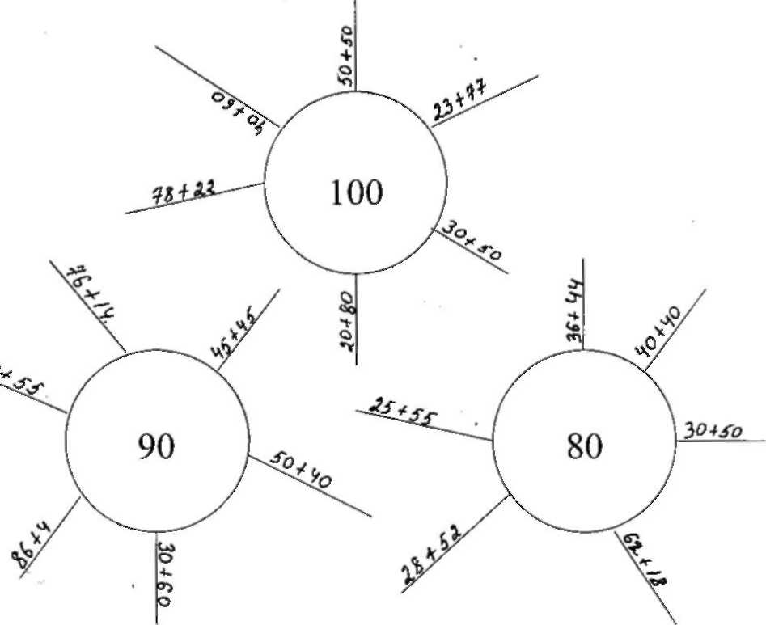
6-bosqich. Baholash
O'quvchilaming rag'bat kartochkalari yig`ilib guruh aniqlanadi va ballar e'lon qilinadi. Uyga topshiriq qilib 95-bet 6-7-misol va masala beriladi misollar tushuntirib beriladi.
XULOSA
Men 2-sinf matematika fanidan x+56=70 ko’rinishidagi tenglamalar yechish, noma’lum qo’shiluvchini topish mavzusida bir soatlik dars ishlanmasini dars taqdimoti bilan darsning texnologik xarita asosida tuzib chiqdim. Bu esa dars samaradorligini oshiradi. Ushbu dars davomida men o’tilgan mavzuni mustahkamlash jarayonida tarqatma materiallardan, “Aqliy hujum” texnologiyasidan, “Zinama-zina” o’yinidan foydalandim. Yangi mavzuni mustahkamlash jarayonida “Klaster” metodi qo’shimcha savol-javoblar bilan yoritdim. Bunday yangi pedagogik texnologiyalardan foydalanish bolalarda tafakkur, diqqat, xotira, ijodiy tasavvur etish, kuzatuvchanlik, zukkolikni rivojlantiradi.
Interfaol usullar ta’lim jarayonida darslarni mazmuni, sifatli bo’lishiga va samarali tashkil etishga o’quvchilarning tashabbuskorligiga va yangiliklarni tezkor fabul qilishga samarali ta’sir ko’rsatadi.
O’quvchilarni rag’bat kartochkalari bilan rag’batlantirib turish, fanga bo’lgan qiziqishini oshiradi.

FOYDALANGAN ADABIYOTLAR

l.Umumta'lim fanlar metodikasi 2012 yil 3-son.
2. B.Azimov. 2-sinf matematika . o’qituvchilar uchun metodik qo’llanma. Toshkent 2012 y. 106-107-sahifa
3. Boshlang’ich ta’lim 2012 y. 2-son. 28-29-sahifa.
4. N.Abdurahmonova. I.O’rinboyeva. 2-sinf uchun matematika darsligi. “O’zbekiston” NMI. Toshkent 2012 y.
5. T.G’afforova. Boshlang’ich ta’limda zamonaviy pedagogik texnologiyalar. “Tafakkur” 2012 y.
6. “Ziyokor”. №3 2010 y.

